1. **Un criminalista que estudia delincuentes con un récord de uno o más arrestos, está interesado en saber si el nivel de aprovechamiento educativo del transgresor influye en la frecuencia de arrestos. Ha clasificado estos datos usando cuatro clasificaciones de nivel educativo:** 
   1. **completó 6o. grado o menos**
   2. **completó 7o., 8o. o 9o. grados**
   3. **completó 10o., 11o. o 12o. grados**
   4. **educación más del 12o. grado**

La tabla de contingencia muestra el número de transgresores en cada categoría de educación, junto con el número de veces que han sido arrestados. ¿Los datos presentan suficiente evidencia para indicar que el número de arrestos depende del aprovechamiento educativo de un delincuente?

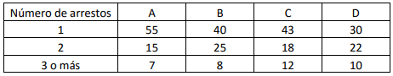

1. Viabilidad de la prueba:

* Frecuencia esperada de cada valor sea $≥5$.

1. parámetro de interés: independencia.
2. Hipótesis:
   1. $H_{0}:$ La frecuencia de arrestos y el nivel de aprovechamiento educativo del agresor son independientes.
   2. $H_{a}:$ La frecuencia de arrestos y el nivel de aprovechamiento educativo del agresor NO son independientes.
3. Significancia: $α=0.05$
4. Estadístico de prueba:

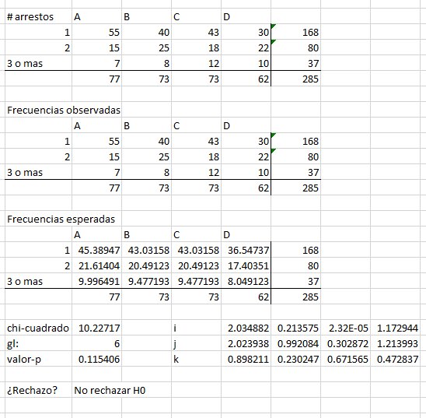

* Criterio de rechazo: rechazar si $valor-p≤α.$

1. Conclusión:

* Con significancia 0.05 no tenemos suficiente evidencia para afirmar que el número de arrestos no sea dependiente del aprovechamiento educativo de un delincuente, por lo que es más probable que sean dependientes.

1. **Se lleva a cabo un experimento para comparar el contenido de alcohol en una salsa de soya en dos líneas de producción diferentes. La producción se supervisa ocho veces al día. Los datos son los que aquí se muestran.**

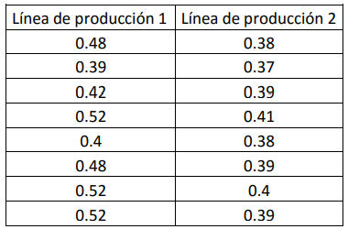

Suponga que ambas poblaciones son normales. Se sospecha que la línea de producción 1 no produce con la consistencia de la línea 2 en términos de contenido de alcohol. ¿Será cierta esta suposición?

Viabilidad de la prueba:

* Ambas poblaciones son normales.

1. Parámetro de interés: $\frac{σ_{1}^{2}}{σ_{2}^{2}}$
2. Hipótesis:
$H_{0}: σ_{1}^{2}=σ_{2}^{2}→\frac{σ_{1}^{2}}{σ_{2}^{2}}=1$

$H_{a}: σ_{1}^{2}≠σ_{2}^{2}→\frac{σ_{1}^{2}}{σ_{2}^{2}}≠1$

3. Significancia: $α=0.05$
4. Estadístico de prueba:

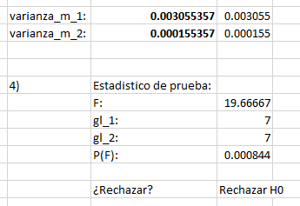

* Criterio de rechazo: rechazar si $valor-p≤α.$

1. Conclusión:

* Con significancia de 0.05 podemos afirmar que las dos líneas de producción no producen con la misma consistencia de alcohol por lo que podemos afirmar que hay diferencia estadísticamente significativa entre las varianzas.